江苏省连云港市2022年中考化学真题
阅卷人 |  | 一、单选题
得分 |  | 一、单选题
1．《天工开物》记载的下列造物过程中涉及化学变化的是（ ）
A．棉线织布 B．粮食酿酒 C．楠木制舟 D．沙里淘金
2．下列是人体几种体液的正常pH范围，其中呈酸性的是（ ）
A．胰液7.5～8.0 B．胆汁7.1～7.3
C．血浆7.35～7.45 D．胃液0.9～1.5
3．中国科学家成功以二氧化碳和水为原料人工合成葡萄糖(C₆H₁₂O₆)。下列说法正确的是（ ）
A．葡萄糖由三种元素组成
B．葡萄糖中含有水分子
C．葡萄糖属于有机高分子
D．葡萄糖中C、H元素的质量比为1：2
4．实验室配制质量分数为6%的NaCl溶液。下列图示操作正确的是（ ）
A．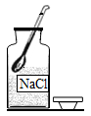取用NaCl B．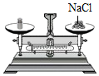称量NaCl
C．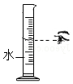量取H₂O D．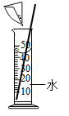溶解NaCl
5．下列物质的性质与用途具有对应关系的是（ ）
A．活性炭有吸附性，可用于净水
B．石墨有导电性，可用于生产铅笔芯
C．一氧化碳有可燃性，可用来炼铁
D．碳酸钙难溶于水，可用作补钙剂
6．下列实验方案能达到实验目的的是（ ）
选项 | 实验目的 | 实验方案

A | 稀释浓H₂SO₄ | 将水倒入浓H₂SO₄中并用玻璃棒不断搅拌
B | 鉴别NaOH和NH₄NO₃固体 | 取样，分别溶于水中，测量溶液温度的变化
C | 除去NaCl固体中少量的NH₄Cl | 加入Ca(OH)₂固体，研磨
D | 检验蜡烛中是否含有氧元素 | 在蜡烛的火焰上方罩一只干燥烧杯，观察现象
A．A B．B C．C D．D
7．KCl和KNO₃的溶解度(见下表)和溶解度曲线(见图)。下列说法正确的是（ ）
温度/℃ |  | 0 | 10 | 20 | 30 | 40 | 50 | 60
溶解度/g | KNO₃ | 13.3 | 20.9 | 31.6 | 45.8 | 63.9 | 85.5 | 110
溶解度/g | KCl | 27.6 | 31.0 | 34.0 | 37.0 | 40.0 | 42.6 | 45.5
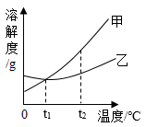
A．曲线甲代表KCl的溶解度曲线
B．40℃时KNO₃饱和溶液中KNO₃的质量分数为63.9%
C．t₁的值在20~30之间
D．将t₁℃时甲和乙的饱和溶液升温至t₂℃时，溶液中溶质的质量分数：甲>乙
8．为探究一瓶久置的NaOH溶液样品是否变质，进行如下实验：
实验一：取少量样品于试管中，滴加1~2滴酚酞溶液，溶液显红色。
实验二：取少量样品于试管中，加入适量稀硫酸，有气泡放出。
实验三：取少量样品于试管中，加入足量的BaCl₂溶液，有白色沉淀生成。过滤，向滤液中滴加1~2滴酚酞溶液，溶液显红色。
下列结论正确的是（ ）
A．实验一说明NaOH溶液没有变质 B．实验二说明NaOH溶液全部变质
C．实验三中生成的沉淀为Ba(OH)₂ D．实验三说明NaOH溶液部分变质
9．一种利用太阳能分解水的原理如图所示。下列说法错误的是（ ）
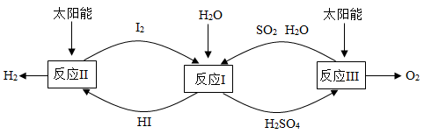
A．反应I的化学方程式：$I_{2}+SO_{2}+2H_{2}O=2HI+H_{2}SO_{4}$
B．理论上每生成2gH₂，同时生成32gO₂
C．反应Ⅲ中生成SO₂和O₂的分子个数比为2：1
D．反应I、Ⅱ和Ⅲ在反应前后均有元素化合价发生改变
10．阅读下列材料，完成下面小题：金属钠在一定条件下制取单质钛的化学方程式为$4Na+TiCl_{4}\begin{aligned}\underset{_}{\underset{_}{700−800℃}} \\ \end{aligned}Ti+4NaCl$。将钛和钛合金放在海水中数年，取出后仍光亮如初。钠元素和钛元素在元素周期表中的相关信息如图所示。
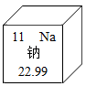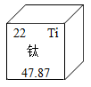
（1）下列化学用语表示正确的是（ ）
A．2个钠原子：Na₂
B．3个氯离子：3Cl
C．NaCl中Na元素的化合价：$\overset{−1}{N}aCl$
D．钠原子结构示意图：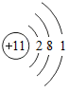
（2）由金属钠制取单质钛的化学反应属于（ ）
A．化合反应 B．分解反应 C．置换反应 D．复分解反应
（3）下列有关钛的说法错误的是（ ）
A．钛的原子序数为22 B．钛属于金属元素
C．钛合金抗腐蚀性比铁好 D．钛的相对原子质量是47.87g
阅卷人 |  | 二、填空题
得分 |  | 二、填空题

11．2022年北京成功举办冬奥会，化学功不可没。
（1）冬奥会环保人员的服装面料是利用回收废弃的塑料瓶加工制成。
①塑料属于 (填字母)。
a.金属材料 b.复合材料 c.合成材料
②回收废弃塑料可缓解 (填字母)。
a.酸雨 b.白色污染 c.温室效应
（2）冬奥会火炬“飞扬”首次采用液氢作燃料。关于氢气液化的过程说法正确的是 (填字母)。
a.氢分子的体积变小 b.氢分子间的间隔变小 c.氢分子的数目变少
（3）冬奥会上提供经过二氧化氯消毒处理的直饮水。
①二氧化氯的化学式为 。
②证明该直饮水是软水的实验方案为 。
（4）冬奥会为运动员提供的某运动饮料包装标签部分说明见图。其中能预防骨质疏松、佝偻病的阳离子是 (填离子符号)。
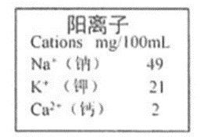
12．连云港海洋资源丰富，应用前景广阔。
（1）海水晒盐。下图是利用海水提取粗盐的过程：
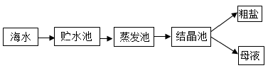
①“蒸发池”中质量逐渐减少的物质是 (填化学式)。
②实验室里除去粗盐中难溶性杂质一般步骤为溶解、过滤、蒸发，这三种基本操作中都要使用的玻璃仪器是 。
③析出晶体后的“母液”是氯化钠的 (选填“饱和溶液”或“不饱和溶液”)。母液中含有MgCl₂，向母液中加入澄清石灰水有白色沉淀生成，该复分解反应的化学方程式为 。

（2）海底探物。海底埋藏着大量的“可燃冰”，其主要成分是甲烷水合物(由甲烷分子和水分子组成)，还含有少量的CO₂等气体。
①下列说法正确的是 (填字母)。
a.可燃冰和干冰都属于混合物
b.可燃冰与煤相比是较清洁燃料
c.可燃冰和石油都属于可再生能源
②利用CH₄和H₂O进行催化重整制氢气，反应前后分子变化的微观示意图如图所示。其中“乙→丙”发生反应的化学方程式为 。
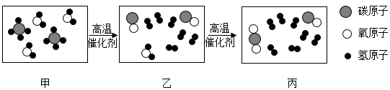
阅卷人 |  | 三、综合题
得分 |  | 三、综合题
13．CuSO₄是化学实验中常见试剂。
（1）验证质量守恒定律。
步骤1：在锥形瓶中加入适量的CuSO₄溶液，塞好橡胶塞。将几根铁钉用砂纸打磨干净，将盛有CuSO₄溶液的锥形瓶和铁钉一起放在托盘天平上称量，记录所称质量为m_{1。}
步骤2：将铁钉浸入到CuSO₄溶液中，塞好橡胶塞。观察实验现象，待反应有明显现象后，将盛有CuSO₄溶液和铁钉的锥形瓶一起放在托盘天平上称量，记录所称质量为m₂
①用砂纸将铁钉打磨干净的作用是 。
②步骤2中可观察到明显的实验现象是 。该变化可说明Fe和Cu的金属活动性由强到弱的顺序是 。
③若m₁=m₂，可证明参加反应的Fe和CuSO₄的质量总和等于 。
（2）探究CuSO₄溶液对H₂O₂分解具有催化作用。
①若要证明CuSO₄溶液对H₂O₂分解具有催化作用，除需证明CuSO₄在反应前后化学性质和质量不发生改变外，还需证明的是 。
②为探究CuSO₄在反应前后质量是否发生改变，某同学设计如下实验：
向H₂O₂溶液中滴入10ga%的CuSO₄溶液，待反应完全后，向试管中加入足量的BaCl₂溶液，产生沉淀，过滤、洗涤、干燥，称量沉淀物为bg。
上述实验步骤中若缺少“洗涤、干燥”，则通过沉淀物bg计算出溶液中CuSO₄的质量 0.1ag。(填“大于”或“小于”或“等于”)
（3）将16.0gCuSO₄置于坩埚中加热，固体质量与成分随温度变化的曲线如图所示。
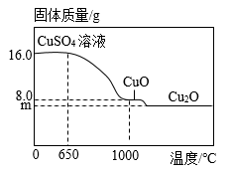
①650℃时，CuSO₄开始发生分解反应，生成CuO和另一种氧化物X，X的化学式为 。
②1000℃时，CuO开始发生分解反应，生成Cu₂O和O_{2.}计算图中m的值 。(写出计算过程)
14．用如图所示装置制取干燥的CO₂，并对CO₂的部分性质进行探究。
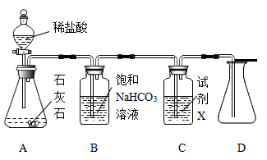
（1）装置A中发生反应的化学方程式为 。
（2）①装置B中饱和NaHCO₃溶液的作用是 。
②装置C中试剂X应该选用 (填字母)。
a.稀H₂SO₄ b.浓H₂SO₄ c.KOH溶液
（3）收集CO₂并验满。将集满CO₂的锥形瓶与盛有足量NaOH溶液的注射器和传感器密封连接，缓慢的将NaOH溶液注入到锥形瓶中，采集信息形成图像。见图。
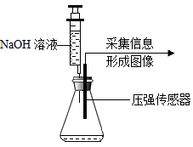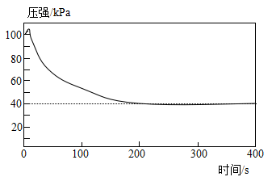
①检验装置D中CO₂已经集满的方法是 。
②随着反应的进行，锥形瓶中压强降低的原因是 。
③反应结束后锥形瓶中的压强保持在40kPa说明 。
（4）取2mL饱和澄清石灰水于试管中，用4mL蒸馏水稀释，向其中缓慢通入足量CO₂。测定反应体系的电导率变化如图所示。(忽略反应前后溶液体积的变化)
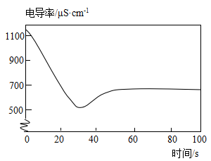
【查阅资料】
材料一：溶液的导电力越强，溶液的电导率越大。
材料二：单位体积溶液中某离子的个数越多，则该离子的浓度越大，溶液的导电能力越强。相同浓度的不同离子导电能力不同。
材料三：Ca(OH)₂溶于水能完全解离出Ca²⁺和OH⁻。
CaCO₃遇到溶有CO₂的水时，能反应生成易溶于水的Ca(HCO₃)₂，Ca(HCO₃)₂在水中能完全解离出Ca²⁺和$HCO_{3}^{−}$；。
①石灰水中通入CO₂气体，溶液的电导率先逐渐降低的主要原因是 。
②反应最终电导率的稳定值低于初始值的可能原因是 、 。

答案解析部分
1．【答案】B
【知识点】物理变化、化学变化的特点及其判别
【解析】【解答】A、棉线织布只改变物质的外部形状，不产生新物质，不涉及化学变化，不符合题意；
B、粮食酿酒过程中产生了新物质酒精，属于化学变化，符合题意；
C、楠木制舟只改变物质的外部形状，不产生新物质，不涉及化学变化，不符合题意；
D、沙里淘金是物质的分离，不产生新物质，不涉及化学变化，不符合题意。
故答案为：B
【分析】化学变化是指有新物质生成的变化。
2．【答案】D
【知识点】溶液的酸碱性与pH值的关系
【解析】【解答】解：A、胰液的pH为7.5～8.0，大于7，显碱性．
B、胆汁的pH为7.1～7.3，大于7，显碱性．
C、血浆的pH为7.35﹣7.45，大于7，显碱性．
D、胃液的pH为0.9﹣1.5，小于7，显酸性．
故选：D．
【分析】当溶液的pH等于7时，呈中性；当溶液的pH小于7时，呈酸性，且pH越小，酸性越强；当溶液的pH大于7时，呈碱性；据此进行分析判断即可．
3．【答案】A
【知识点】化学式的书写及意义；化学式的相关计算
【解析】【解答】A、由化学式可知，葡萄糖由C、H、O三种元素组成，符合题意；
B、由化学式可知，葡萄糖由葡萄糖分子构成，每个葡萄糖分子中含6个碳原子、12个氢原子、6个氧原子，不含水分子，不符合题意；
C、葡萄糖含碳元素，属于有机物，葡萄糖的相对分子质量为：12×6+12+16×6=180，相对分子质量比较小，不属于高分子化合物，不符合题意；
D、葡萄糖中C、H元素的质量比为：（12×6）：12=6：1，不符合题意。
故答案为：A。
【分析】根据葡萄糖的化学式可知，葡萄糖有碳、氢、氧三种元素组成。
4．【答案】C
【知识点】实验室常见的仪器及使用；药品的取用
【解析】【解答】A、取用药品时，瓶塞应倒放在桌面上，防止污染试剂，图中所示操作不符合题意；
B、托盘天平的使用要遵循“左物右码”的原则，图中所示操作砝码与药品位置放反了，图中所示操作不符合题意；
C、读取液体体积，视线应与液体的凹液面最低处保持水平，图中所示操作符合题意；
D、不能在量筒内进行溶解操作，应在烧杯中进行，图中所示操作不符合题意。
故答案为：C。
【分析】A、取用药品时，试剂瓶的瓶塞要倒放在桌面上；
B.用托盘天平称量固体时，左物右码；
C.用量筒量取一定体积的液体，读数时视线要与量筒内凹液面的最低处保持水平；
D.量筒不能作为反应容器，也不在量筒内配制溶液。
5．【答案】A
【知识点】基础知识点归纳；化学性质与物理性质的差别及应用
【解析】【解答】A、活性炭结构疏松多孔，具有吸附性，可以吸附水中的色素和异味，符合题意；
B、石墨质软，容易留下痕迹，故可用于生产铅笔芯，不符合题意；
C、一氧化碳具有还原性，可用来炼铁，不符合题意；
D、碳酸钙含钙元素，且能与胃液中的稀盐酸反应生成氯化钙，故可作补钙剂，不符合题意。
故答案为：A。
【分析】A.活性炭具有吸附性，可用于净水，除去水中的色素和异味；
B.石墨具有导电性，可用作电极；
C.一氧化碳具有可燃性，可作燃料；
D.碳酸钙中含有钙元素，可用作补钙剂。
6．【答案】B
【知识点】物质除杂或净化的探究；稀释浓硫酸；物质的鉴别、推断
【解析】【解答】A、稀释浓硫酸：将浓硫酸沿器壁慢慢注入水中，并用玻璃棒不断搅拌，使热量尽快散发出去，不能将水注入浓硫酸中，不符合题意；
B、氢氧化钠溶于水，放出大量的热，溶液温度升高，硝酸铵溶于水吸热，溶液温度降低，现象不同，可以区分，符合题意；

以上内容仅为本文档的试下载部分，为可阅读页数的一半内容。如要下载或阅读全文，请访问：https://d.book118.com/778105024027006034

